Развитие речи.
Составление рассказа на предложенную тему.
Образовательные задачи:
-связная речь: учить составлять рассказ, используя предложенный сказочный сюжет;
-словарь и грамматика: учить самостоятельно соотносить названия объектов с их изображениями на картинках;
-звуковая культура речи: учить различать эти звуки в чужой и собственной речи, четко и внятно произносить слова и фразы с данными звуками; учить правильно отгадывать загадки.
Развивающие задачи:
1.Развивать внимание, память, мышление в процессе отгадывания загадок;
2. Уточнить и закрепить правильное произношение звуков [л]-[л’],[p]-[p’], изолированных, в словах и фразах;
Воспитательные задачи:
1.Воспитывать умение отвечать четко и грамотно на поставленный вопрос;
2.Воспитывать любовь и отзывчивость к героям сказки.
Материал: игрушка собака, иллюстрации к сказке «Белоснежка и семь гномов».
Ход занятия:
Воспитатель: Сегодня к нам в гости пришел заяц. Он не умеет, произносит звуки [р] и [л].Поэтому просит, чтобы мы ему помогли. Поможем?(ответы детей) Какие звуки он не умеет произносит? ( групповые и индивидуальные ответы).
Когда вы произносите звук [л], то кончик языка упирается в верхние зубы. (При необходимости показывает). Я буду называть слоги. Если услышите звук [л], хлопните в ладоши. Если услышите звук [р], поднимите руку. Будьте внимательны: ла, ва, на, ра, са, ла, да, ра,фа, ла, ка, ча, ла, ра и т.д. (дети выполняют задание).
Воспитатель: Теперь я предлагаю вам отгадать загадку.
Сидит дед,
Во сто шуб одет,
Кто его раздевает,
Тот слезы проливает.
Что это?
Дети: Лук.
Воспитатель: Почему вы думаете, что это лук? (ответы детей)
Какой звук слышится в слове лук - [л] или [р]? (ответы детей)
Воспитатель: Послушайте ещё одну загадку.
Начинает он копать,
Заменяет сто лопат.
Что это?
Дети: Экскаватор.
Воспитатель: Почему вы думаете, что это экскаватор? (ответы детей).
Какой звук слышится в этом слове - [л] или [р]? (ответы детей)
Произнесите это слово так, чтобы в нем отчетливо слышался звук [р]. (дети выполняют)
Воспитатель: Ещё одна загадка
Стоят в поле две сестрички:
Желтые глазки, белые реснички.
Что это? (ответы детей).
Почему вы думаете, что это ромашка? (дети отвечают).
Какой звук слышится в этом слове - [л] или [р]? (ответы детей)
Произнесите это слово так, чтобы в нем слышался звук [р].
(Дети выполняют. Аналогичная работа проводится ещё по двум загадкам).
От дома начинается,
У дома и кончается.(Дорога).
Вот так дом – одно окно.
Каждый день в окне кино. (Телевизор).
Воспитатель: Вспомните и назовите имена мальчиков и девочек, в которых есть звуки [л], [р].( ответы детей. Дети могут называть имена со звуками [л’] или [р’], например, Рита, Оля. Эти ответы следует считать правильными, если ребенок правильно выделяет нужный звук.
Проводится физкультминутка.
Воспитатель: Сегодня вы послушаете отрывок из сказки американского писателя Уолта Дисннея «Белоснежка и семь гномов». Это сказка о девочке, которую звали Белоснежка, и о ее друзьях – семи сказочных маленьких человечках, гномах. Все они были добрыми приятелями. А звали их так: Профессор, Ворчун, Весельчак, Стеснительный, Ап-чхи, Соня и Молчун. Вот эти гномы. Посмотрите какие они разные. Как вы думаете, кто здесь Весельчак, кто Ворчун? Почему вы так думаете? (ответы детей).
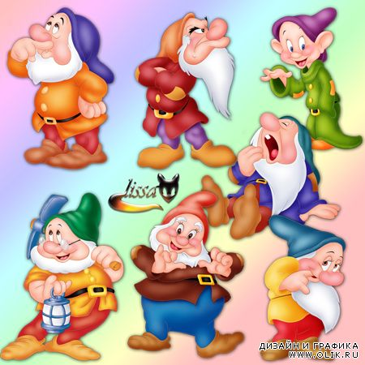
Воспитатель: Догадайтесь, почему так звали гномов. Почему одного из гномов звали Стеснительный? (ответы детей).
Ап-чхи? (ответы детей),Соня (ответы детей), Молчун (ответы детей).
Послушайте, что говорится в сказке о том, почему так назвали гномов, и что с ними произошло ( Читает сказку со слов «Жили они в бедной…».)
Вопросы:
1.Понравилась ли вам сказка?
2. Кто такие гномы?
3. Как звали гномов из сказки?
Вопросы-подсказки: как звали самого старшего, самого умного гнома, которого вы слушались? Как звали гнома, который все время чихал? Как звали гнома, который всегда молчал? любил ворчат? любил спать? Был всегда веселым? Всегда стеснялся?
Вопросы- подсказки задают только в том случае, если дети упустят чье-либо имя.
Воспитатель: А сейчас я предлагаю вам рассказать о том, как гномы праздновали новоселье.

